**講師　夏井いつき（俳人）**

**「龍太に何を学んだか」**

**記念講演**

飯田蛇笏文学碑・飯田龍太文学碑

**第５回碑前祭**

日時：令和元年１０月３日（木）　蛇笏忌

場所：山梨県立文学館　講堂　（甲府市貢川１-5-35）

主催：一般社団法人山廬文化振興会・山梨県立文学館

午後１時３０分開催　（受付は正午から）

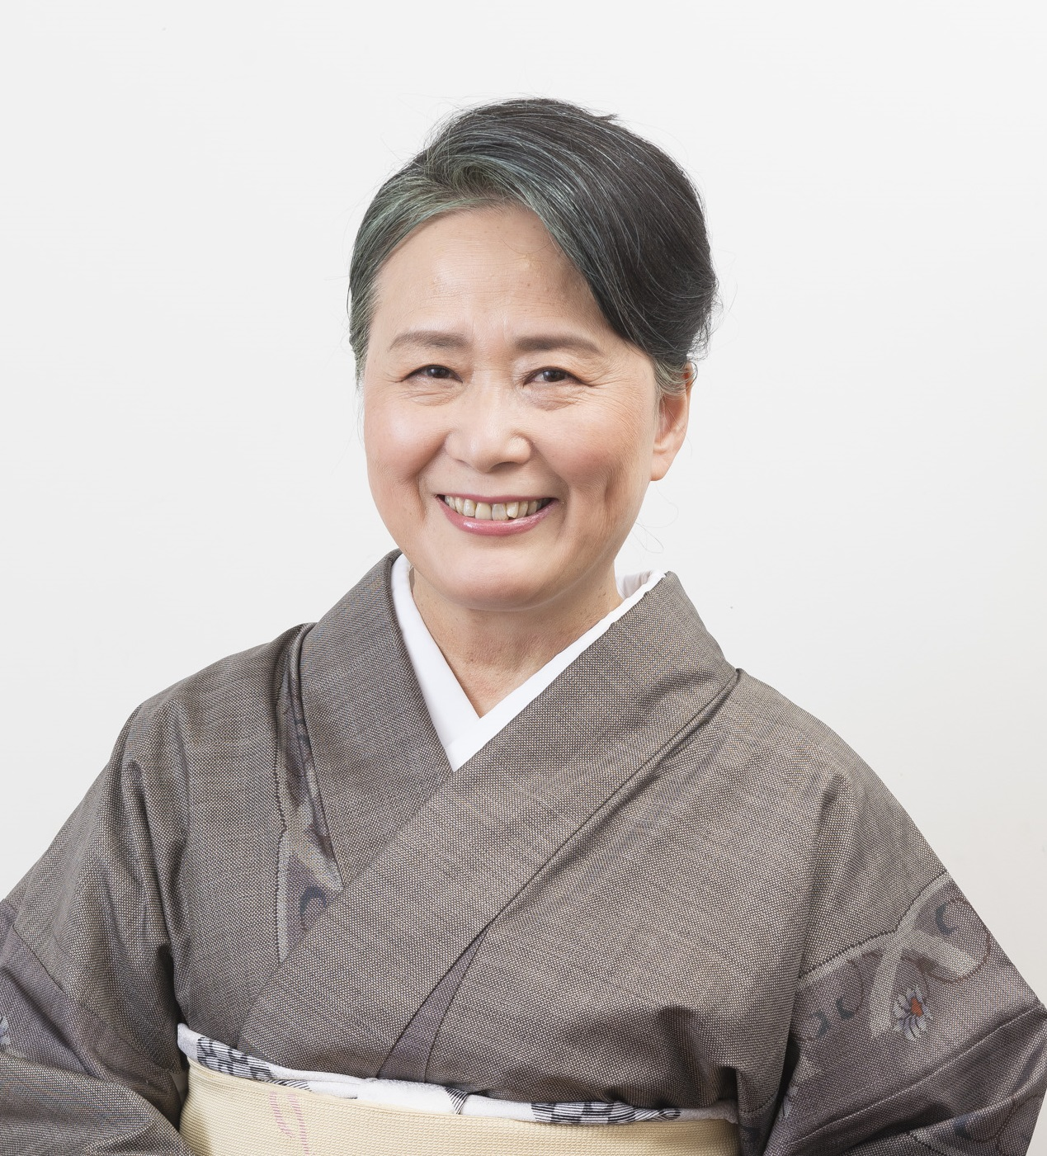

講師紹介

昭和32年生れ。松山市在住。

８年間の中学校国語教諭の後、俳人へ転身。

「第８回俳壇賞」受賞。俳句集団「いつき組」組長。

創作活動に加え、俳句の授業「句会ライブ」、

「俳句甲子園」の創設にも携わるなど幅広く活動中。

ＴＢＳ系「プレバト!!」俳句コーナー出演など

テレビ、ラジオでも活躍。

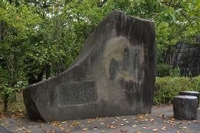

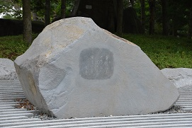

蛇笏文学碑

**龍太文学碑**

俳人 飯田蛇笏、飯田龍太の文学碑は山梨県立文学館のある「芸術の森公園」内に

建立されています。

毎年秋、二人の文学を顕彰するため「碑前祭」を開催しています。

**申込方法は裏面をご覧ください**

**夏井いつき氏**